PRATIKUM METODE NUMERIK

Nama |  |  | Judul praktikum
Nim |  |  | MENGENAL tools MATLAB dan scillab  Struktur data type , format, kondisional , perulangan , contoh manual gauss
Kelas

Tujuan :
Dimensi vektor dan matriks

Pemograman pada matlab

Struktur data dan tipe data

MATLAB
Tipe data | Keterangan
Single | Bilangan pecahan preisi tunggal
Double | Bilangan pecahana presisi ganda
Int8, int16, int32, int64 | Bilangan bulat 8,16,32,atau 64 bertanda
uInt8, uint16, uint32, uint64 | Bilangan bulat 8 , 16, 32, atau 64 bit tak bertanda (tipe data yang tidak menerima bilangan negative)
Char | Tipe data uang berupa karakter atau string

Struktur data | Keterangan
Multidimensional arrays | Array dengan tiga atau lebih subscript, dapat di bentuk dengan memanggil fungsi zeros, ones , rand , atau randn dengan argument labih dari dua
Cell arrays | Multidemnsional array yang elemen elemen nya dikopi dari array yang lain, cell array kosong dapat dibentuk dengan fungsi cell. Cell array dibentuk dengan melingkupi kumpulan suatu data dengan urung kurawal ‘{ }’, kurung kurawal juga di gunakan untuk mengakses isi dari berbgaia sel
Character and text | Teks yang diawali dan diakhiri dengan apstrof (‘), setiap karakter dalam suatu string adalah satu elemen aray , dengan setiap elemennya sebesar 2 byte
Structure | Kumpulan dari aaray yang tersusun menurut field dan valuenya

Scilab
Tipe data | Keterangan
Single | Bilangan pecahan preisi tunggal
Double | Bilangan pecahana presisi ganda
Int8, int16, int32, int64 | Bilangan bulat 8,16,32,atau 64 bertanda
uInt8, uint16, uint32, uint64 | Bilangan bulat 8 , 16, 32, atau 64 bit tak bertanda (tipe data yang tidak menerima bilangan negative)
Char | Tipe data uang berupa karakter atau string

Struktur data | Keterangan
Multidimensional arrays | Array dengan tiga atau lebih subscript, dapat di bentuk dengan memanggil fungsi zeros, ones , rand , atau randn dengan argument labih dari dua
Cell arrays | Multidemnsional array yang elemen elemen nya dikopi dari array yang lain, cell array kosong dapat dibentuk dengan fungsi cell. Cell array dibentuk dengan melingkupi kumpulan suatu data dengan urung kurawal ‘{ }’, kurung kurawal juga di gunakan untuk mengakses isi dari berbgaia sel
Character and text | Teks yang diawali dan diakhiri dengan apstrof (‘), setiap karakter dalam suatu string adalah satu elemen aray , dengan setiap elemennya sebesar 2 byte
Structure | Kumpulan dari aaray yang tersusun menurut field dan valuenya

Format tampilan bilangan

DI MATLAB
Symbol | Keterangan
%d | Bilangan bulat
%f | Bilangan pecahan
%o | Bilangan okta
%x, %X | Bilangan hexadecimal
%e,%E | Bilangan sebgai a x 10^{b}
/n | Pindah ke baris baru
/t | Geser sepanjang 1 tab

DI SCILAB
%e.  %eps  %f or %F  %i  %inf  %nan  %pi  %s  %t or %T  %z | — Euler number  — epsilon (floating-point relative accuracy)  — Boolean variable for false.  — imaginary unit  — infinity  — not-a-number  — ratio of circle's circumference to its diameter  — A variable used to define polynomials.  — Boolean variable for true.  — A variable used to define polynomials.

Contoh
>> a = input ('bilangan i = ');
bilangan i = 3
>> b = input ('bilangan ii = ');
bilangan ii = 4
>> c = a*b;
>> printf('%f dikali %f sama dengan %f \n',a, b,c);
3.000000 dikali 4.000000 sama dengan 12.000000

Coba lah semua format tampilan bilangnnya

COPY HASILNYA DISINI

Operasi matrik MATLAB DAN SCILAB
>> a=[1 2 3; 4 5 6];
>> b=[7 8 9; 10 11 12];
>> z = [ 3 4 5 ; 3 21 1];
Penjumlahan
C = a + b
COPY HASILNYA DISINI

Perkalian
D = a * b
COPY HASILNYA DISINI

Pengurangan
E = a-b
COPY HASILNYA DISINI

Pembagian
F = a / b
COPY HASILNYA DISINI

Operasi elemen per elemen
Sysrat dimensi vektor dan matrik harus mempunyai dimensi yang sama
G = a.*b
COPY HASILNYA DISINI

Modifikasi matrik MATLAB DAN SCILAB

Transpose matrik
*buatlah terlebih dahulu matrik vector atau matrik baris.
Mengubah baris menjadi kolom atau sebaliknya , mengetik tanda kutip (‘)
>> d’
COPY HASILNYA DISINI

Diagonal matrik
Mengambil nilai matrik secara diagonal , mengunakan fungsi ‘diag’
>> diag(a)

COPY HASILNYA DISINI

Bisa juga membuat matrik diagonal jika mengetahui nilai diagonalnya
>>diag ([1 5 7 8 9 5 ])
COPY HASILNYA DISINI

Menghitung determinan matrik
Menggunaan peritah fungsi ‘det ‘ :

>> matrik_ a = [ 1 2 3 4 5 ;
12 2 3 4 5 ;
4 55 6 3 2;
1 3 4 6 4 ;
2 33 4 54 6; ]

>> det (matrik_a)
COPY HASILNYA DISINI

Menghitung invers matrik
Perintah ‘inv’

>> inv (matrik_a)
COPY HASILNYA DISINI

M-file di matlab
Editor M-File bisa dilihat dari menu File → New→ M-File
Membuat scrip sederhmana dengan M file
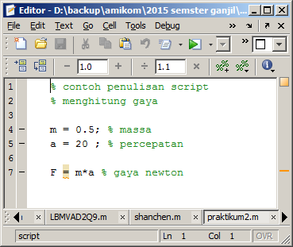

Script di scilab
Pilih icon yang di lingkari pada gambar di bawah :
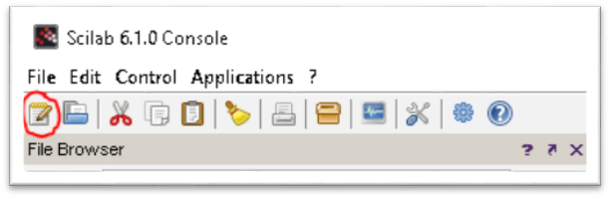
Setelah itu muncul window seperti di bawah
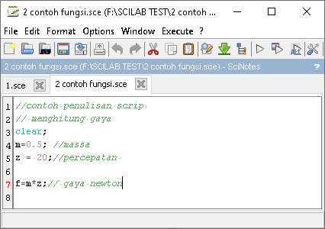

Membuat fungsi di Mfile matlab
Bentuk penulisan fungsi :
Function [nilai_keluaran ]= nama_fungsi (nilai_masukan )
Isi fungsi atau persamaan matemaika
end

Contoh
- Buka m file baru
- Ketik sintak di bawah
function [F]= gaya(m,a)
F = m*a
end
- Simpan sesuai nama fungsi (dalam hal ini gaya.m)
- Ketik perintah di bawah ini dalam comand window dan berikan nilai m dan a (contoh m = 1 dan a = 20 ), maka akan di hasilakan jawaban F = 20
>>gaya(1,20 )

COPY HASILNYA DISINI

Membuat fungsi di Mfile scilab
Bentuk penulisan fungsi :
Function [nilai_keluaran ]= nama_fungsi (nilai_masukan )
Isi fungsi atau persamaan matemaika
endfunction

Contoh
- Buka m file baru
- Ketik sintak di bawah
function [F]= gaya(m,a)
F = m*a
Endfunction
- Simpan sesuai nama fungsi (dalam hal ini gaya.m)
- Ketik perintah di bawah ini dalam comand window dan berikan nilai m dan a (contoh m = 1 dan a = 20 ), maka akan di hasilakan jawaban F = 20
>>gaya(1,20 )

COPY HASILNYA DISINI

Logical statement

Kondisi / if matlab dan scilab
Bentuk Instruksi percabangan dengan menggunakan ”If” :
Satu syarat | Dua syarat | Tiga syarat atau lebih
if syarat  dijalankan jika syarat terpenuhi  end; | if syarat  dijalankan jika syarat terpenuhi  else  dijalankan jika syarat terpenuhi  end; | if syarat1  dijalankan jika syarat terpenuhi  elseif syarat2  dijalankan jika syarat terpenuhi  elseif syarat3  dijalankan jika syarat terpenuhi  elseif ...  ...  Else ...  dijalankan jika syarat selain di atas tidak terpenuhi  end;

Contoh if (matlab dan scilab):
clc;
clear all;

a=input('berapa nilai matlab anda? ');
b=input('berapa nilai matlab anda? ');

if a==2 && b==8
disp ('Pintar');

else if a==3 && b==7
disp('Kurang Pintar');

else
disp('Kurang Tau');

end
end

COPY HASILNYA DISINI

Pernyataan pengganti / switch
switch syarat
case 1
Pernyataan 1
case 2
Pernyataan 2
...
otherwise
Penyataan N
End ;
Contoh :

For loop
Perulangan berbatas
for variabel = nilai_awal : inkremen : nilai akhir
command untuk di jalankan
end % berhenti jika sudah mencapai nilai akhir

While loop
Di gunaan ika syarat akhir dari perulangan tidak bisa di tentukan dengan pasti
While kondisi
Command untuk di jalankan jika kondisi di penuhi
End % keluar dari loop jika kondisi tidal di penuhi

Contoh while :
clc;
clear all;

x=0;
while x<=7
y=x+1;
disp (y);
x=x+1;
end

COPY HASILNYA DISINI

Grafik matlab dan scilab

Plot 2 dimensi
Fungsi plot
Contoh :
>> clear
>> x = 1:1:9;
>> y = [10 11 2 33 4 5 2 14 1 ];
>> plot(x,y)

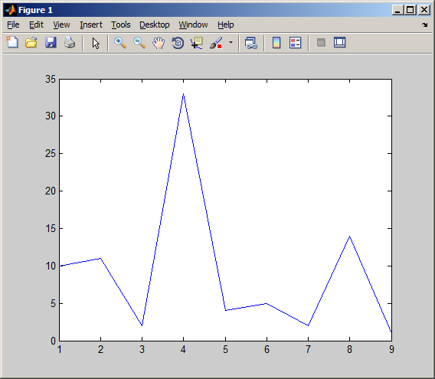
Buatlah dengan angka yang lain :

COPY HASILNYA DISINI

Menetukan jenis garis
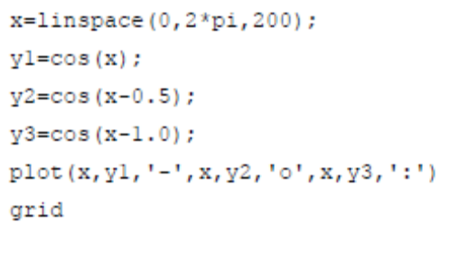
COPY HASILNYA DISINI

Warna dan jenis garis dan penanda
plot(x,y,'JenisGaris_Penanda_Warna')
Argumen JenisGaris_Penanda_Warna berbentuk string dan diapit oleh tanda petik tunggal.
● Jenis garis dapat berupa garis putus-putus (dash), titik-tiitk (dot) dan lain-lain.
● Penanda dapat berupa tanda bintang (*), kotak (square), bulatan (o), diamond, tanda silang (x) dan lain-lain.
● Warna dapat berupa merah (r), kuning (y), hijau (g), cian (C),hitam (b) dan lain-lain.
Contoh
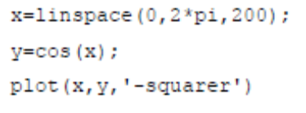

COPY HASILNYA DISINI

Plot grafik untuk matrik
>>x=1:length(peaks);
>>plot(peaks,x)
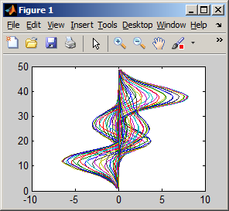

Memberikan Label, Legend dan Judul Grafik
Pemberian label pada sumbu-sumbu grafik sangat penting untuk memudahkan pemahaman terhadap makna grafik itu sendiri. Perintah yang digunakan untuk tujuan tersebut antara lain
● xlabel : untuk memberikan label pada sumbu x
● ylabel : untuk memberikan label pada sumbu y
● zlabel : untuk memberikan label pada sumbu z
● tittle : memberikan judul garfik
● legend : untuk memberikan keterangan grafik
untuk lebih mudahnya perhatikan contoh di bawah ini,
clear; close all;
x=-2:0.1:2;
y=-2:0.1:2;
[X,Y]=meshgrid(x,y);
f=-X.*Y.*exp(-2*(X.^2+Y.^2));
mesh(X,Y,f);
xlabel('Sumbu x');
ylabel('Sumbu y');
zlabel('Sumbu z');
title('Contoh judul grafik');
legend('ini contoh legend')

COPY HASILNYA DISINI

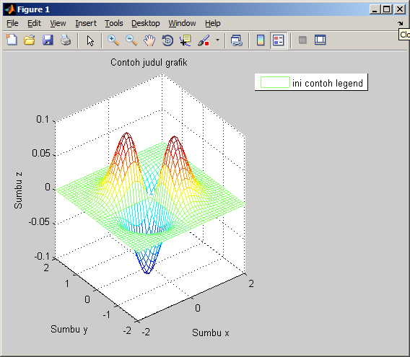

Penulisan simbol dan huruf yunani
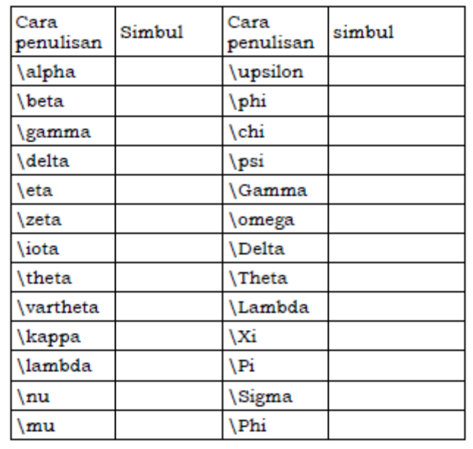

Plot berbentuk bar
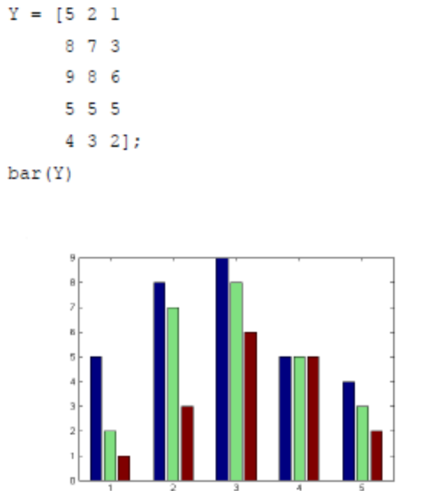

Cobalah dengan nilai bar yang lain
COPY HASILNYA DISINI

Plot garis 3D
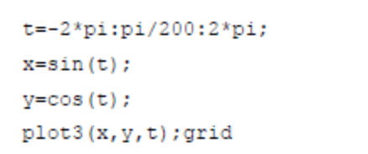
COPY HASILNYA DISINI

Plot data matrik

COPY HASILNYA DISINI

Grafik dengan mesh, surf dan pcolor
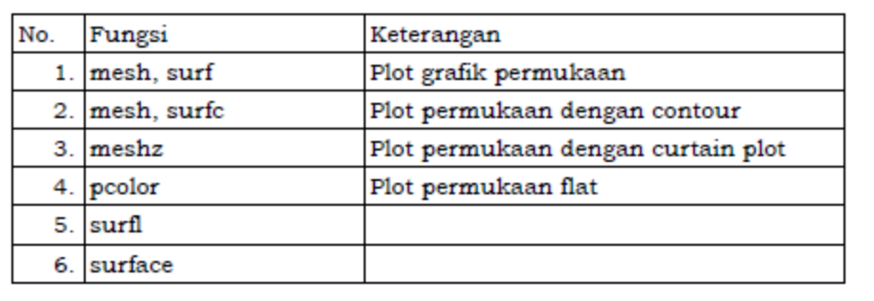
Contoh :
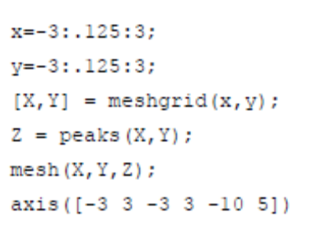
Cobalah semua fungsi pada tabel :
COPY HASILNYA DISINI

Animasi
Plot di kombinasikan dengan perintah getframe dan movie
clear;
[x,y] = meshgrid([-10:0.5:10]);
for j = 1:15
z = bessel(0,(j-1)*0.2 +sqrt(x.^2+y.^2));
surf(x,y,z)
axis([-10 10 -10 10 -.5 1])
M(j) = getframe;
end
frame_order = [1:15 14:-1:1];
number_repeats = 7 ;
movie(M, [number_repeats frame_order]);

COPY HASILNYA DISINI

Eliminasi gauss
LANGKAH KERJA OBE :

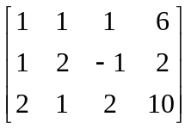B2-B1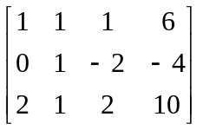B3-2B1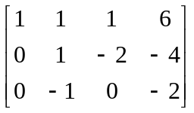B3+B2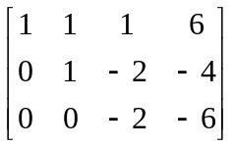
Jadi X₃ = 3 ; X₂ =2 ;X₁ = 1
Langkah Kerja Praktikum :
- Gauss Sederhana
clc;
%MATRIK 3 X 3
A = [4 3 1; 2 2 3; 1 2 3];
B = [0;3;4];
C = [A B]

%ITERASI PERTAMA
%BARIS 1
C(1,:) = C(1,:)/C(1,1)

%BARIS 2
C(2,:) = C(2,:) - C(2,1)*C(1,:)
%BARIS 3
C(3,:) = C(3,:) - C(3,1)*C(1,:)

%ITERASI KEDUA
%BARIS 2
C(2,:) = C(2,:)/C(2,2)
%BARIS 3
C(3,:) = C(3,:) - C(3,2)*C(2,:)

%ITERASI KETIGA
%BARIS 3
C(3,:) = C(3,:)/C(3,3)

Copas proses dan hasilnya disini
…

Tugas :
Buatlah program dalam matlab yang menggabungkan penggunaan instruksi ”if” dan ”for”
Simpan dalam bentuk M-fifle/scriptfile, kirimkan file scrip nya juga

